Документ «Акт фиксации марок в ЕГАИС»
Документ «Акт фиксации марок в ЕГАИС» нужен для оформления следующих операций:
- для постановки на учет акцизных марок старого образца.
- для постановки на учет марочной продукции, которая поступила на склад, но которая не приходила по ТТН. Операция выполняется в случае пересортицы бутылок при доставке.
- для снятия с учета акцизных марок старого образца.
- для снятия с учета акцизных марок образца 2018 года при пересортице (п.2).
Акцизные марки в документе привязываются или отвязываются от указанных в поле «Раздел «Б»» табличной части документа «Акт фиксации марок в ЕГАИС».
Документ доступен для ручного ввода и редактирования в списке документов «Акт фиксации марок в ЕГАИС» («Документы» -> «ЕГАИС» -> «Акт фиксации марок в ЕГАИС»).
Так же документ «Акт фиксации марок в ЕГАИС» может быть создан на основании следующих документов ЕГАИС:
- «Приход алкоголя по ТТН из ЕГАИС »;
- «Перемещение ЕГАИС»;
- «Инвентаризация алкоголя».
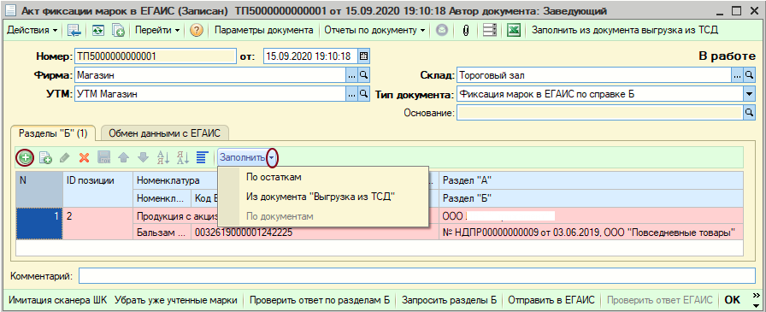Форма документа «Акт фиксации марок в ЕГАИС»

Ручное формировании документа «Акт фиксации марок в ЕГАИС»
При ручном формировании документа необходимо задать реквизиты: «Фирма», «Склад», «УТМ», и выбрать значение реквизита «Тип документа»:
- значение «Фиксация марок в ЕГАИС по справке Б» выбирается для постановки акцизных марок на учет в 3-й регистр ЕГАИС;
- значение «Отмена фиксация марок в ЕГАИС по справкам Б» выбирается для снятия акцизных марок с учета в 3-м регистре ЕГАИС.
Реквизит «Основание» заполняется автоматически при создании документа «Акт фиксации марок в ЕГАИС» на основании другого товароучетного документа.
Табличная часть документа может быть заполнена алкогольной номенклатурой либо вручную кнопкой «Добавить», либо на основании нужного пункта меню кнопки «Заполнить»:
— «По остаткам» — будет подставлены все остатки акцизного алкоголя, полученные по всем разделам «Б», которые есть на остатках 1-го регистра и по которым на учете в 3-м регистре нет акцизный марок;
— «Из документа «Выгрузка из ТСД» — при использовании документа «Выгрузка из ТСД» загружаются только «акцизные марки» привязанные к номенклатуре, с которой они связаны в документе «Выгрузка из ТСД» и не стоящие на учете в 3-м регистре ЕГАИС.
ВАЖНО!!! Загрузка данных из документа Выгрузка из ТСД возможна, только если в документе указан УТМ.
Если по акцизной марке не удается найти справку по разделу «Б», то строка добавляется в документ с пустыми полями «Раздел «А»» и «Раздел «Б»».
Для текущей строки документа необходимо считать акцизные марки в количестве, указанном в строке. Акцизные марки отображаются в табличной части «Акцизная марка», которая добавляется в документ нажатием кнопки «Показать/скрыть таблицу акцизных марок». Затем нажатием кнопки «Отправить в ЕГАИС» документ следует отправить в ЕГАИС на утверждение.
Становится доступна кнопка «Проверить ответ ЕГАИС», которую следует нажать через некоторое время.
После утверждения акта фиксации акцизных марок в ЕГАИС, указанные в документе марки ставятся на учет в 3-й регистр ЕГАИС фирмы. Данные фиксируются в информационной системе.
Кнопка «Показать/скрыть таблицу акцизных марок»

Создание документа «Акт фиксации марок в ЕГАИС» на основании
Создание документа «Акт фиксации марок в ЕГАИС» на основании позволяет перевести маркированную продукцию на учет в 1-й и 3-й регистры ЕГАИС по упрощенной схеме — без повторного считывания акцизных марок этого алкоголя.
В созданном документе реквизиты и табличная часть с номенклатурой и акцизными марками заполняется автоматически. Реквизит «Тип документа» заполняется значением «Фиксация марок в ЕГАИС по справке Б».

Создание документа «Акт фиксации марок в ЕГАИС» на основании документа «Приход алкоголя по ТТН из ЕГАИС»
Если поступил маркированный алкоголь с акцизными марками старого образца и дата в константе «Дата запрета перемещения в торг. зал акциз. алкоголя» («Справочники» -> «Константы» -> закладка «ЕГАИС») меньше даты поступления, его не удастся переместить на регистр 2 ЕГАИС. В этом случае после утверждения документа прихода в ЕГАИС, на основании создается документ «Акт фиксации марок в ЕГАИС», в который попадут все считанные при получении товара акцизные марки (как старого, так и нового образца). Созданный документ следует отправить в ЕГАИС на утверждение.

Создание документа «Акт фиксации марок в ЕГАИС» на основании документа «Перемещение ЕГАИС»
Если документ фиксации акцизных марок создается на основании документа «Перемещение ЕГАИС», то это позволяет реализовать два способа постановки акцизных марок старого образца на учет в 3-й регистр ЕГАИС:
Первый способ рекомендуется использовать в ситуации, когда вся маркированная продукции с акцизными марками старого образца находится на 2-ом регистре ЕГАИС. В этом случае рекомендуется следующая схема постановки ее на помарочный учет:
- Создается документ «Перемещение ЕГАИС» из 2-го регистра в 1-й (тип документа «Перемещение ИЗ торгового зала»). В документе перемещения указываются все акцизные марки, которые реально есть на остатках. Количество по разделам «Б» должно соответствовать количеству считанных акцизных марок;
- После принятия перемещения к учету, на основании документа перемещения создается документ «Акт фиксации марок в ЕГАИС», в который автоматически будут перенесены все марки из документа «Перемещение ЕГАИС». Документ с актом фиксации марок отправляется в ЕГАИС на утверждение.
Второй способ постановки старых акцизным марок на учет в 3-ем регистре ЕГАИС рекомендуется использовать в ситуации, когда часть продукции с акцизными марками старого образца, частично уже находится на учете в 1-м регистре, а частично во 2-м регистре. В этом случае рекомендуется следующая схема постановки ее на помарочный учет:
- Создается документ «Перемещение ЕГАИС» из 2-го регистра в 1-й (тип документа «Перемещение ИЗ торгового зала»). Акцизные марки, в нем не указываются. Указывается весь остаток продукции, находящийся на 2-м регистре;
- После принятия документа перемещения к учету, на основании документа перемещения создается документ «Акт фиксации марок в ЕГАИС». В него считываются все акцизные марки этой продукции (считываются только марки старого образца) и нажимается кнопка «Убрать уже учтенные марки». При нажатии на кнопки из табличной части документа убираются все акцизные марки старого образца, которые уже есть на учете в 3-м регистре. Документ отправляется в ЕГАИС на утверждение.

Создание документа «Акт фиксации марок в ЕГАИС» на основании документа «Инвентаризация алкоголя»
Для постановки на учет акцизных марок старого образца на помарочный учет через документ «Инвентаризация алкоголя» следует выполнить следующие действия:
- документом «Перемещение ЕГАИС» вся алкогольная продукция перемещается из 2-го регистра ЕГАИС в 1-й регистр;
- проводится инвентаризация по 1-му регистру с пересчетом абсолютно всех акцизных марок. Данные по маркам загружаются в документ ЕГАИС «Инвентаризация алкоголя»;
- найденные излишки отражаются на учете через документ «Акт постановки алкоголя на баланс»;
- после того, как акт постановки алкоголя на баланс принят к учету в ЕГАИС, на основании документа «Инвентаризация алкоголя» создается документ «Акт фиксации марок в ЕГАИС», который все марки старого образца, не стоящие на учете в 3-м регистре и не указанные в акте постановки на баланс из пункта 3, поставит на учет в 3-й регистр.

